Class（班級）： Number（座號）： Name（姓名）：

Color and draw the details on the Christmas tree.
小朋友請你裝飾、佈置一棵屬於自己的聖誕樹。

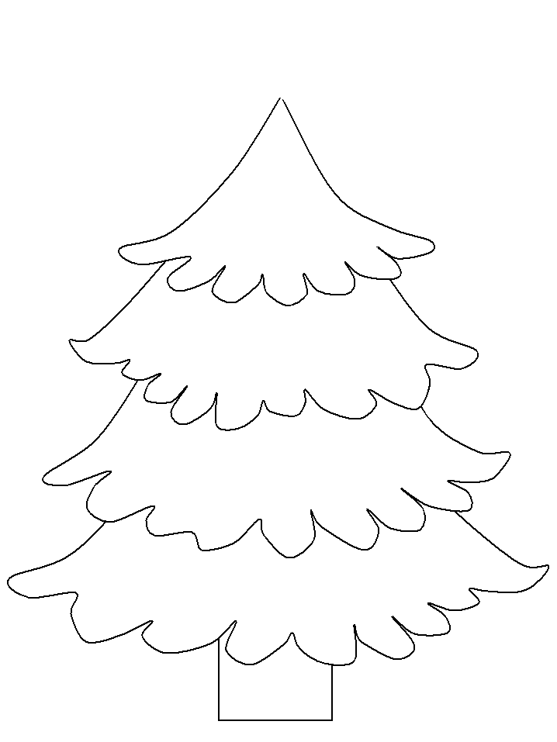

Make a wish. Writ or draw it down.
如果你是聖誕老公公，你會送什麼禮物給自己？

